南京理工大学紫金学院

《移动应用开发工程实践》实验报告



课程编号：03417011
课程名称：移动应用开发工程实践
学 院：计算机与人工智能学院
专 业： 计算机科学与技术
学 号：2315302125
姓 名：崔子霖
任课教师： 任 凯

2026年3月

实验五 基于MQTT协议的智能插座

实验目的
- 熟悉MQTT基本原理；
- 能够利用智能硬件设备进行配置组网；
- 能够基于MQTT进行消息订阅和发送，达到获取设备信息和进行设备控制的目的。
- 能够使用上个实验中学习的JSON知识解析智能设备回送的信息。
- 熟悉selector的作用。
- 常用控件的使用。

预备知识

1．MQTT简介
MQTT 是一种基于发布订阅模型的即时通讯协议,它被设计为一个极其轻量级的发布/订阅消息传输协议。对于需要较小代码占用空间和/或网络带宽非常宝贵的远程连接非常有用，是专为受限设备和低带宽、高延迟或不可靠的网络而设计，所以主要应用于物联网设备中。
- MQTT的重要元素
（1）服务器地址：brokerUrl =“tcp://mqtt.p2hp.com:1883”；
（2）clientId：作为客户端的标识；
（3）CleanSession：设置不持久化的话，每次都是一次新会话；
（4）keepAliveInterval：发送心跳包的时间。
- MQTT的主要操作：
（1）订阅：订阅就像微博关注了一个博主，然后当博主发布新的动态，可以收到相关信息。订阅就是类似关注，订阅的主题格式跟文件路径差不多，比如订阅一个topic/1，就可以收到所有topic/1开头的主题消息。
（2）发布：发布消息的时候也需要指定一个主题，比如topic/1，但是不能指定带通配符的主题。
（3）QoS（服务质量）：它有3个值（0，1，2），它们有不同的含义。0代表，Sender 发送的一条消息，Receiver 最多能收到一次，也就是说 Sender 尽力向Receiver发送消息，如果发送失败将不再发送。1代表Sender 发送的一条消息，Receiver 至少能收到一次，也就是说 Sender 向 Receiver 发送消息，如果发送失败，会继续重试，直到 Receiver 收到消息为止，但是因为重传的原因，Receiver 有可能会收到重复的消息。2代表，Sender 发送的一条消息，Receiver 确保能收到而且只收到一次，也就是说 Sender 尽力向 Receiver 发送消息，如果发送失败，会继续重试，直到 Receiver 收到消息为止，同时保证 Receiver 不会因为消息重传而收到重复的消息。

2.智能插座的配置
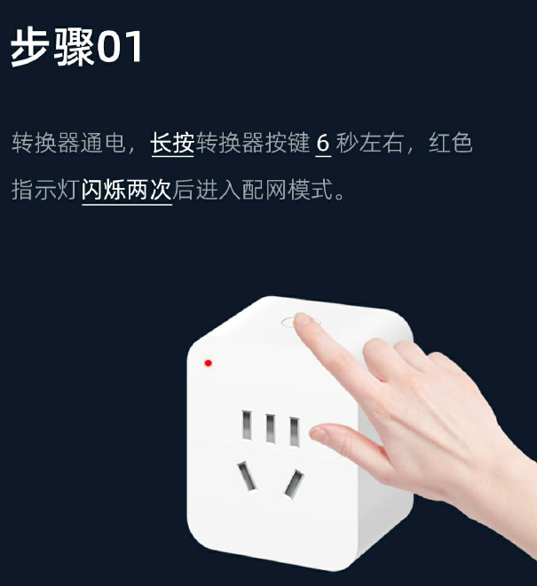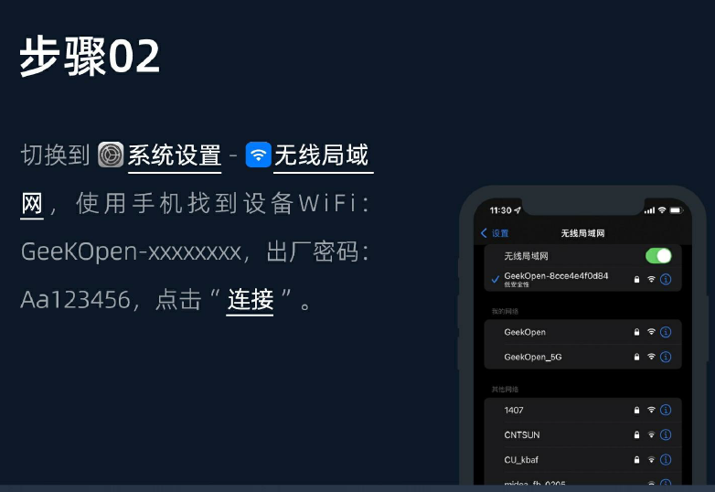
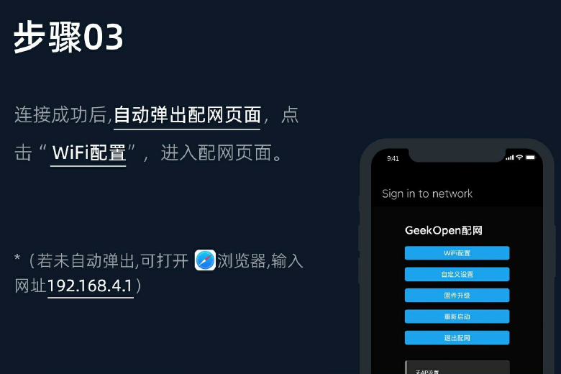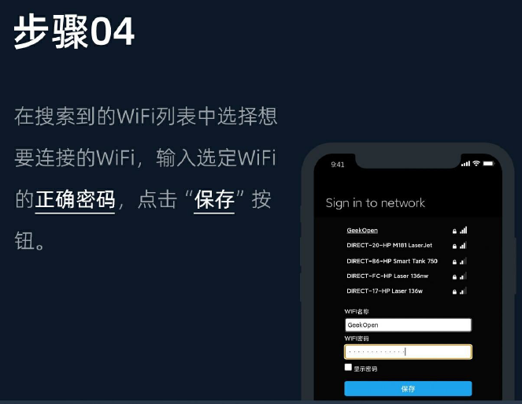
这里填入手机共享的热点和登录密码，这里的手机热点必须共享的是2.4G网络，默认为5G网络，物联网设备均只支持2.4网络，苹果的设备打开“最大兼容性”配置，如下图所示，Android手机请自行搜索方法并打开类似功能。
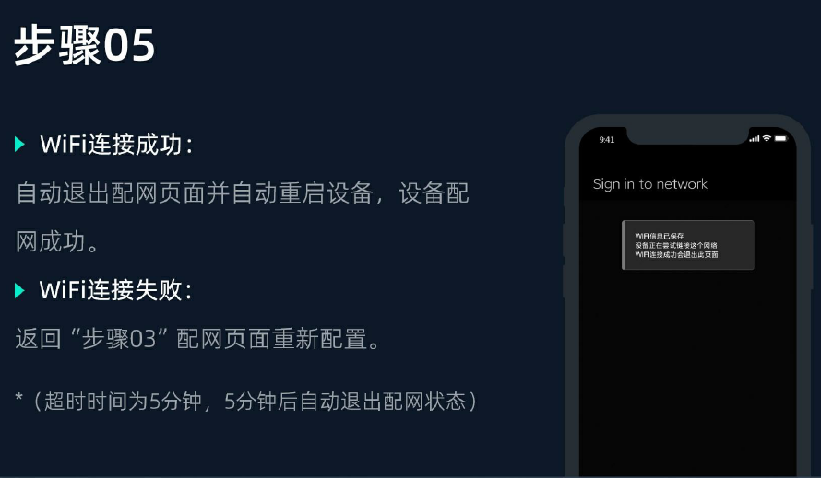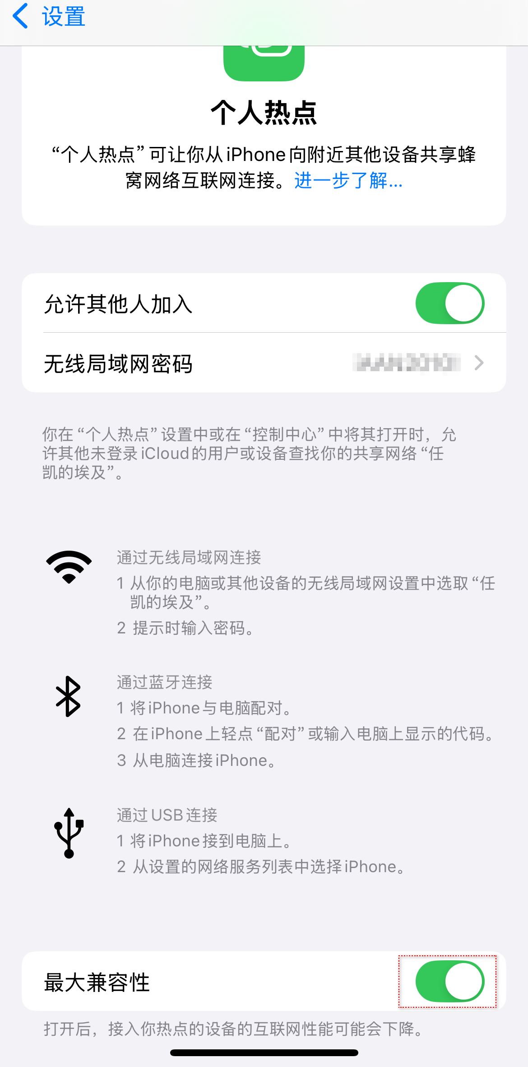
这里配置完后会自动退出。
注意1：配网过程中，无法操作插座按键；
注意2：配网成功后，如果设备连接的WiFi和对应MQTT平台连接不上，每隔一段时间会自动重连，连接时设备指示灯闪烁，闪烁时无法操作插座按键；
注意3：若配网成功后误进入配网模式，可用手机或电脑在配网页面点击。
步骤6：打开网页http://manage.iot.smart-bird.cn，注册并登录后，进入“设备管理”模块，点击添加“设备按钮”，输入MAC地址绑定设备。设备绑定完成之后，可以点击在线调试，查看发布的信息和接收到的信息。可以在“开发设置”中查看用户名、密码和ClientID，在“设备管理”中查看订阅主题和发布主题。
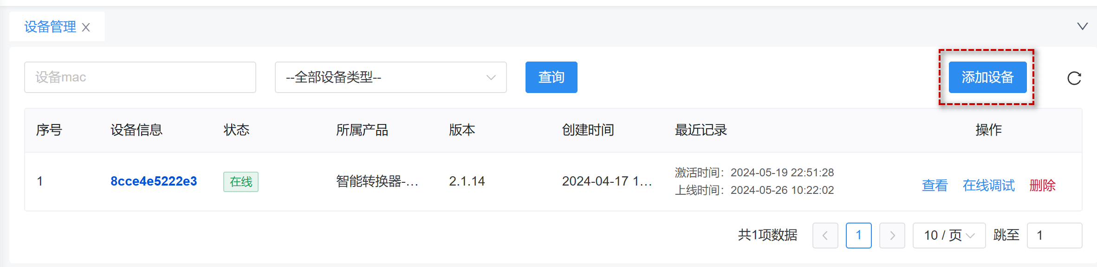
图4.1 添加智能插座
注意：如果设备添加完成后显示“离线”，网络配置也是这个正确的，重做步骤1和步骤2，出现图4.2界面后选择固件升级，选择升级安装包进行升级并且重启。
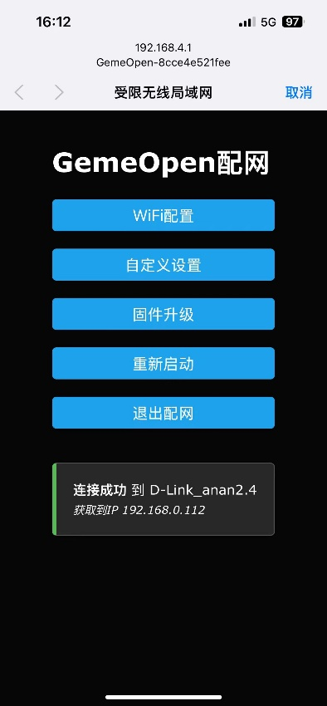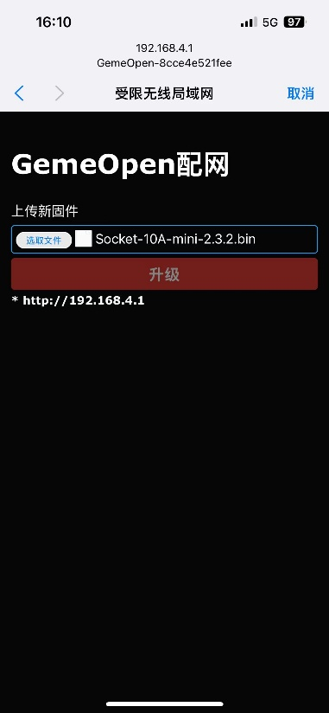
图4.2 固件升级
设备支持多种组网方式，本实验以自带的组网方式GeekCloud进行实验，可以自行探索阿里云的接入方式，连接阿里云教程http://help.vi.geek-open.com/work/default/article/65。其他详细的信息可以参考开发文档：http://help.vi.geek-open.com/work/default/column/18。
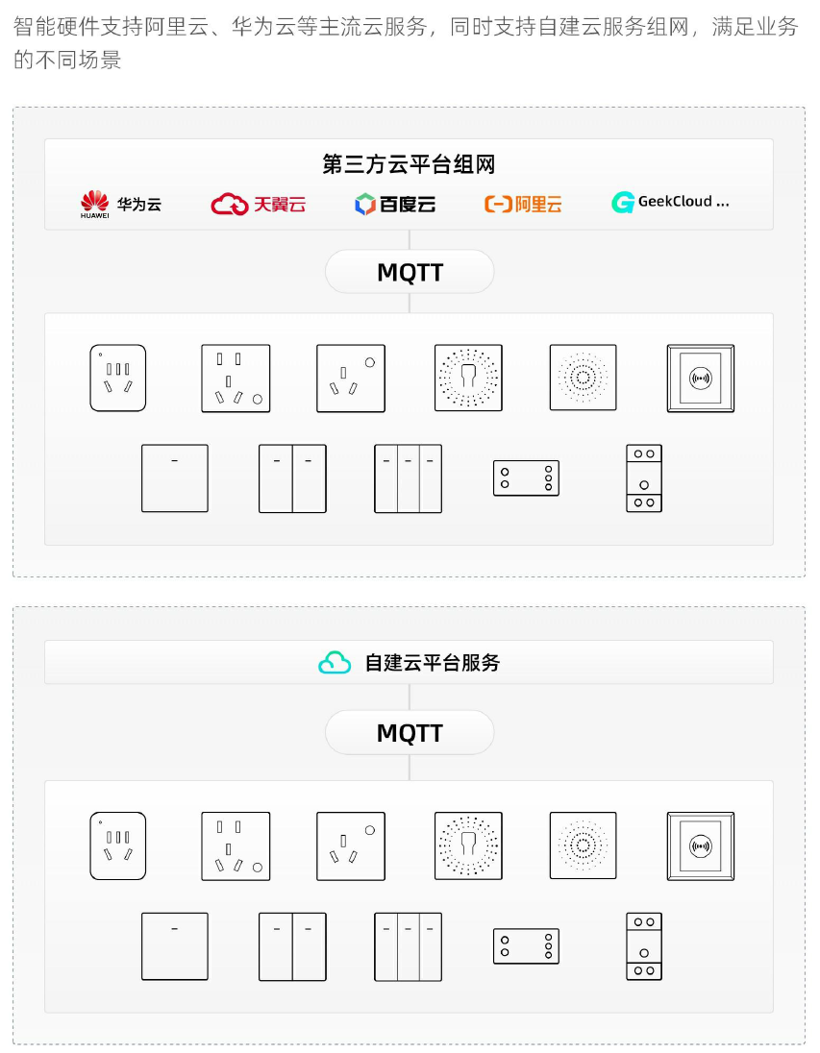
图4.3 组网方式

实验界面与功能
该实验的主要功能为打开应用程序后会主动连接网络，连接成功之后，在界面显示“设备已连接”，并在界面显示插座状态，程序会设置主动订阅消息，这样就可以捕获所有发出的消息，接下来可以根据服务器插座的状态在界面上更新ToggleButton开和关的状态，用户可以通过界面的ToggleButton控制插座的开关，达到控制家电的目的。如果断网之后，可以点击“重新连接设备”进行重连和订阅。点击。“获取设备状态”可以获取智能转换器的功率、电压、电流等一些信息。程序的代码结构如图4.4所示。
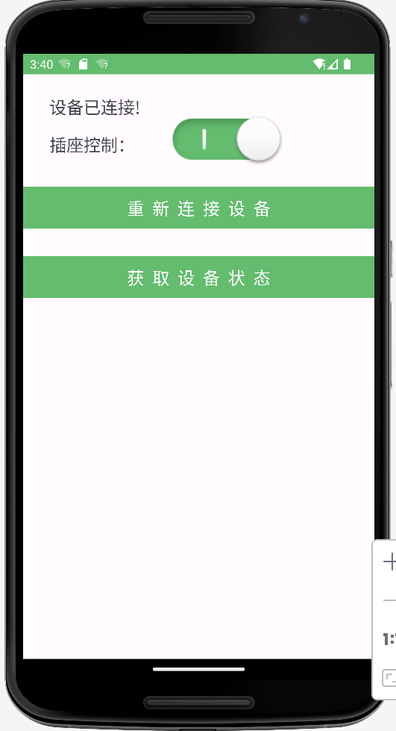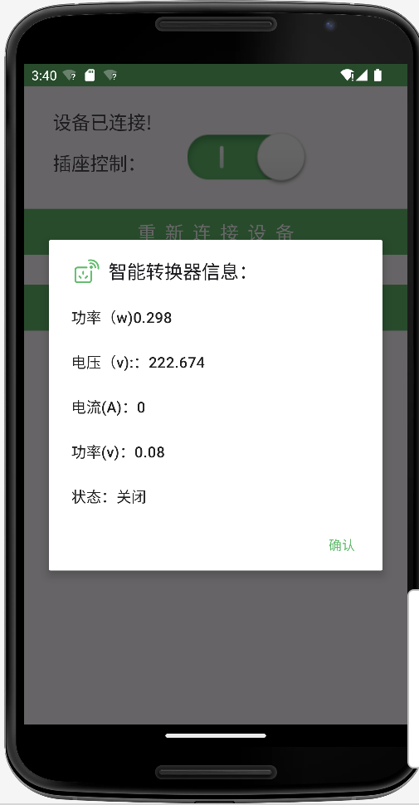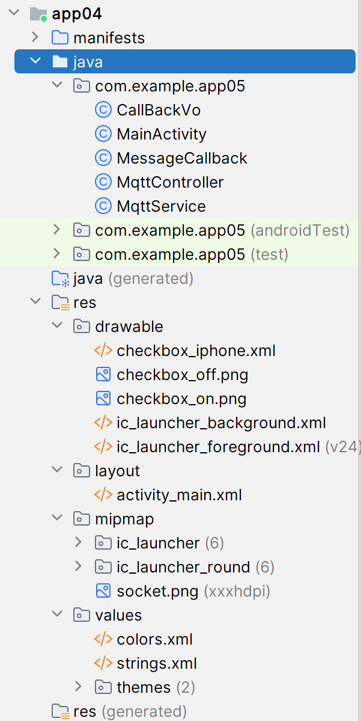
(a) (b)
图4.3 实验界面 图4.4 程序的代码结构

实验步骤
步骤1：创建模块App，在模块下的build.gradle文件中dependencies闭包中添加所需要的依赖：
implementation'org.eclipse.paho:org.eclipse.paho.client.mqttv3:1.2.5'
implementation'org.eclipse.paho:org.eclipse.paho.android.service:1.1.1'
implementation 'com.google.code.gson:gson:2.8.5'
步骤2：首先将图片根据图4.4放入mipmap目录和drawable目录下，然后修改colors.xml文件中的状态栏和标题栏的颜色。
<color name="color">#64BC6E</color>
修改APP主题的颜色相同颜色。
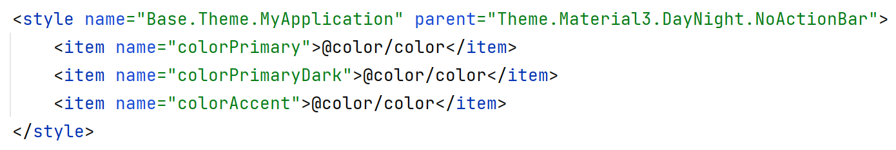
步骤3：在drawable目录下定义一个选择器checkbox_iphone.xml，用于ToggleButton在不同的状态下切换效果的显示。
- <selector
- xmlns:android="http://schemas.android.com/apk/res/android">
- <item android:state_checked="true" android:state_pressed="true" android:drawable="@drawable/checkbox_on" />
- <item android:state_checked="false" android:state_pressed="true" android:drawable="@drawable/checkbox_off" />
- <item android:state_checked="false" android:drawable="@drawable/checkbox_off" />
- <item android:state_checked="true" android:drawable="@drawable/checkbox_on" />
- </selector>
步骤4：在strings.xml中添加常量供界面使用，其中取值部分包含有HTML标签，在解析时按HTML标签的语义进行设置。
- <resources>
- ……
- <string name="subscrib"><bold>订&#160;阅&#160;消&#160;息</bold></string>
- <string name="conn"><bold>重&#160;&#160;新&#160;&#160;连&#160;&#160;接&#160;&#160;设&#160;&#160;备</bold></string>
- <string name="getstatus"><bold>获&#160;&#160;取&#160;&#160;设&#160;&#160;备&#160;&#160;状&#160;&#160;态</bold></string>
- </resources>
步骤5：在layout目录下修改布局文件，增加4个控件它们的id和显示的文字分别如下所示。
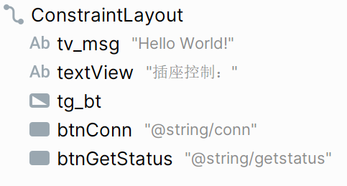
部分代码供参考，ConstraintLayout的约束请自行添加，保证上下左右4个点从空心变为实心状态即可。
- <ToggleButton
- android:id="@+id/tg_bt"
- android:layout_width="200dp"
- android:layout_height="wrap_content"
- android:layout_gravity="center_horizontal"
- android:layout_marginStart="24dp"
- android:background="@android:color/transparent"
- android:button="@drawable/checkbox_iphone"
- android:checked="false"
- android:text=""
- android:textOff=""
- android:textOn=""
- …/>
- <Button
- android:id="@+id/btnConn"
- android:layout_width="match_parent"
- android:layout_height="wrap_content"
- android:background="@color/color"
- android:onClick="connect"
- android:text="@string/conn"
- android:textColor="#ffffff"
- android:textSize="20sp"
- …/>
- <Button
- android:id="@+id/btnGetStatus"
- android:layout_width="match_parent"
- android:layout_height="wrap_content"
- android:background="@color/color"
- android:onClick="getStatus"
- android:text="@string/getstatus"
- android:textColor="#ffffff"
- android:textSize="20sp"
- …/>
步骤6：创建Bean类CallBackVo，用于解析返回的json数据，并在这个类中增加变量，生成get和set的方法。
private BigDecimal current;
private BigDecimal voltage;
private BigDecimal power;
private BigDecimal energy;
private Integer key;
步骤7：定义MqttService类，用于建立连接、订阅消息、发送消息和判断连接是否建立，为了后面方便，在界面上显示信息必须将MainActivity传递过来。
private static MqttClient client;
private static final String CLIENT_ID = "你的client id。";
private static final Boolean CLEAN_SESSION = false;
public static final String HOST = "tcp://mqtt.geek-smart.cn";
public static final String PORT = "1883";
private static final String USER_NAME = "你的用户名。";
private static final String PASSWORD = "你的密码";
private static final String TOPIC = "/IpcRNJ/MVsGVjEnEEdr/你的mac地址/subscribe";
Context mainactivity;

public MqttService() throws MqttException {
client = new MqttClient(HOST + ":" + PORT, CLIENT_ID, new MemoryPersistence());
}

public void init(MainActivity activity) {
this.mainactivity = activity;
connect();
}
private void connect() {…}
public static void subscribe(String topic) {…}
public static void sendMessage(String message, String topic, Integer qos) {…}
public static boolean isConnected(){…}//该方法自行完成
}
步骤8：连接方法connect()代码为：
MqttConnectOptions options = new MqttConnectOptions();
options.setCleanSession(false);
options.setUserName(USER_NAME);
options.setPassword(PASSWORD.toCharArray());
// 设置超时时间
options.setConnectionTimeout(200);
// 设置会话心跳时间
options.setKeepAliveInterval(30);
// 重连
options.setAutomaticReconnect(true);
// 设置是否清除会话
options.setCleanSession(CLEAN_SESSION);
try {
client.setCallback(new MessageCallback((MainActivity) mainactivity));
client.connect(options);
} catch (Exception e) {
e.printStackTrace();
}
subscribe(TOPIC);
步骤9：订阅消息subscribe()方法的代码为：
try {
client.subscribe(topic, 0);
} catch (Exception e) {
e.printStackTrace();
}
步骤10：发送消息sendMessage ()方法的代码为：
MqttMessage mess = new MqttMessage();
mess.setQos(qos);
mess.setRetained(false);
mess.setPayload(message.getBytes());
try {
client.publish(topic, mess);
} catch (Exception e) {
e.printStackTrace();
}
步骤11：定义一个新的类MqttController，用于打开关闭智能插座，获取智能插座的状态和基本信息。
- // 智能插座通电
- public static void open() {
- MqttService.sendMessage("{\"type\":\"event\",\"key\":1}", "发布的地址", 0);
- }

- // 智能插座断电
- public static void close( ) {…}

- // 获取智能插座状态信息
- public static void getStatus() {…}

- // 获取智能插座基本信息
- public static void getInfo() {…}
步骤12：在MainActivity局部变量和方法。
TextView tv_msg;
ToggleButton tg_bt ;
Message msg ;
MqttService ms;

public final Handler handler = new Handler() {
@Override
public void handleMessage(Message msg) {
super.handleMessage(msg);
if(msg.what == 1) {
tv_msg.setText(msg.obj.toString());
}
else if(msg.what == 2){
tg_bt.setChecked(true);
}
else if(msg.what == 3){
tg_bt.setChecked(false);
}
else if(msg.what == 4){
showDetailAlertDialog((String[]) msg.obj);
}
}
};
protected void onCreate(Bundle savedInstanceState) {…}
public void connect(View v){…}
public void getStatus(View v){…}
public void showDetailAlertDialog( String[] details){
AlertDialog.Builder builder = new AlertDialog.Builder(this);
AlertDialog alert = builder
.setIcon(R.mipmap.socket)
.setTitle("智能转换器信息：")
.setItems(details, new DialogInterface.OnClickListener() {
@Override
public void onClick(DialogInterface dialog, int which) {}
}).setPositiveButton("确认", new DialogInterface.OnClickListener() {
@Override
public void onClick(DialogInterface dialog, int which) {}
}).create();
alert.show();
}
}
步骤13：MainActivity中onCreate()方法的代码如下：
protected void onCreate(Bundle savedInstanceState) {
super.onCreate(savedInstanceState);
setContentView(R.layout.activity_main);
tv_msg = findViewById(R.id.tv_msg);
tg_bt =findViewById(R.id.tg_bt);

try {
ms = new MqttService();
ms.init(this);
}
catch (MqttException e){
e.printStackTrace();
}
tg_bt.setOnCheckedChangeListener(new CompoundButton.OnCheckedChangeListener() {
@Override
public void onCheckedChanged(CompoundButton buttonView, boolean isChecked) {
if(isChecked){
MqttController.open();
}
else{
MqttController.close();
}
}
});
if(MqttService.isConnected()){
msg = handler.obtainMessage();
msg.obj = "设备已连接!";
msg.what = 1;
handler.sendMessage(msg);
MqttController.getInfo();
}
}
}
步骤14：MainActivity中connect ()和getStatus()方法的代码如下：。
public void connect(View v){
if(!MqttService.isConnected()) {
ms.init(this);
}
else {
Toast.makeText(this, "设备已连接！",Toast.LENGTH_LONG).show();
}
}
public void getStatus(View v){
if(!MqttService.isConnected()) {
ms.init(this);
}
else{
MqttController.getStatus();
}
}
步骤15：消息发送出去之后，必须要定义一个消息发送完成后的回调类MessageCallback，这个类必须要实现MqttCallbackExtended接口，并且要实现4个必须要实现的方法。
import android.os.Message;
import android.util.Log;
import android.widget.Toast;
import com.google.gson.Gson;
import org.eclipse.paho.client.mqttv3.IMqttDeliveryToken;
import org.eclipse.paho.client.mqttv3.MqttCallbackExtended;
import org.eclipse.paho.client.mqttv3.MqttException;
import org.eclipse.paho.client.mqttv3.MqttMessage;

/**
* MQTT自定义回调
*/
public class MessageCallback implements MqttCallbackExtended {
MainActivity mainactivity;
MessageCallback(MainActivity activity){
this.mainactivity = activity; // 主要作用为界面显示
}

// 连接成功后调用的方法。
public void connectComplete(boolean reconnect, String s) {
Log.i("MessageCallback","GeekOpen --> 连接成功（重新连接" + reconnect + "）" + s);
}

// 服务端连接MQTT断开后调用的方法
public void connectionLost(Throwable throwable) {
Log.i("MessageCallback","GeekOpen --> 连接断开：" + throwable.getMessage());
Toast.makeText(mainactivity, "设备已断开！",Toast.LENGTH_LONG).show();
}

// 发送消息到设备完成后调用的方法。
public void deliveryComplete(IMqttDeliveryToken iMqttDeliveryToken) {
try {
//消息内容mqttMessage由byte转string
Log.i("MessageCallback","GeekOpen --> 服务端发送文本消息到设备完成，消息：" + new String(iMqttDeliveryToken.getMessage().getPayload()));
} catch (MqttException e) {
throw new RuntimeException(e);
}
}
public void messageArrived(String topic, MqttMessage mqttMessage) throws Exception {…}
}
步骤16：回调类MessageCallback中messageArrived()方法主要作用就是解析服务器端发送过来JSON数据，并将它在界面上进行显示。
public void messageArrived(String topic, MqttMessage mqttMessage) throws Exception {
try {
//消息内容mqttMessage由byte转string
Log.i("MessageCallback","GeekOpen --> 服务端收到设备消息，内容：" + new String(mqttMessage.getPayload()));
Log.i("MessageCallback","GeekOpen --> 服务端收到设备消息，topic：" + topic);
CallBackVo parse = new Gson().fromJson(new String(mqttMessage.getPayload()), CallBackVo.class);
Log.i("MessageCallback",new String(mqttMessage.getPayload()));
if(parse.getKey()!=null){
if(parse.getKey()==1 && !mainactivity.tg_bt.isChecked()){
mainactivity.handler.removeMessages(mainactivity.msg.what);
Message msg = mainactivity.handler.obtainMessage();
msg.what = 2;
mainactivity.handler.sendMessage(msg);
}
else if(parse.getKey()==0 && mainactivity.tg_bt.isChecked()){
mainactivity.handler.removeMessages(mainactivity.msg.what);
Message msg = mainactivity.handler.obtainMessage();
msg.what = 3;
mainactivity.handler.sendMessage(msg);
}
}
if(parse.getPower()!=null) {
String[] details = new String[]{"功率（w)"+parse.getPower(),
"电压（v):："+parse.getVoltage(),
"电流(A)："+parse.getCurrent(),
"功率(v)："+parse.getEnergy(),
"状态：" + ("1".equals(parse.getKey())?"打开":"关闭")};
Message msg = mainactivity.handler.obtainMessage();
msg.what = 4;
msg.obj = details;
mainactivity.handler.sendMessage(msg);
}
} catch (Exception e) {
e.printStackTrace();
}
}
步骤16：在AndroidManifest.xml文件中注册需要的权限。
<uses-permission android:name="android.permission.INTERNET" />
<uses-permission android:name="android.permission.WAKE_LOCK" />
<uses-permission android:name="android.permission.ACCESS_NETWORK_STATE" />
步骤17：测试并运行App。

五、实验结果（核心代码和运行截图）
1. 实验完成情况
本实验已完成基于 MQTT 协议的智能插座 Android 客户端。程序启动后连接 mqtt.smart-bird.cn:1883，使用开发设置中的 Client ID、用户名和密码建立 MQTT 会话，订阅设备发布主题 /LqQAcl/KISoxNrBdGfi/c82b96f82026/publish，并通过发布主题 /LqQAcl/KISoxNrBdGfi/c82b96f82026/subscribe 发送开关和状态查询指令。上传到 GitHub 的版本已对密码做脱敏处理，真实联调时在 MqttConfig.java 中填入开发设置页面的 MQTT 密码即可。
程序界面包含插座图标、设备 MAC、ToggleButton 开关、重新连接设备按钮、获取设备状态按钮和消息显示区域。ToggleButton 选中时发送 {"type":"event","key":1}，取消选中时发送 {"type":"event","key":0}；点击获取设备状态时发送 {"type":"get"}。回调类接收 JSON 数据后使用 Gson 解析 key、current、voltage、power、energy 等字段，并通过 Handler 更新界面。
2. 运行截图
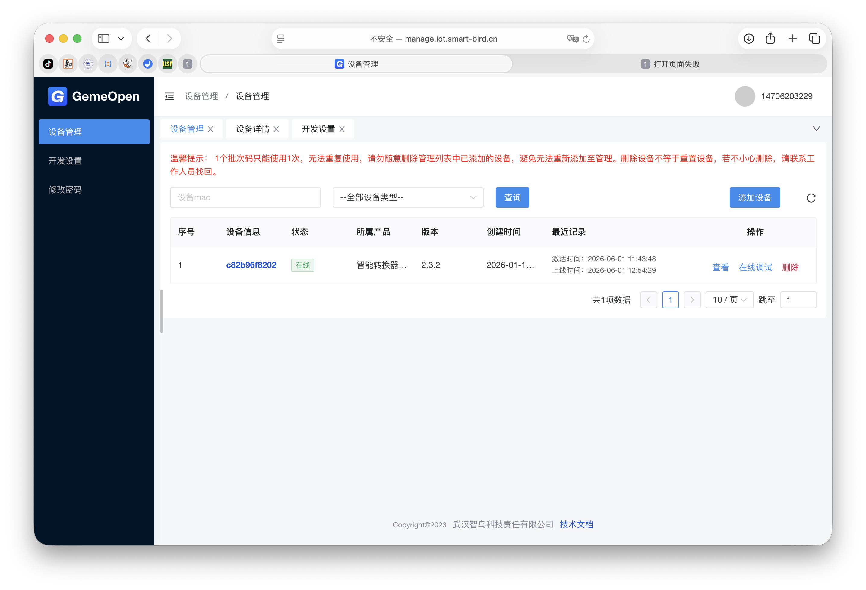
图5-1 设备管理页面，设备已添加并显示在线记录
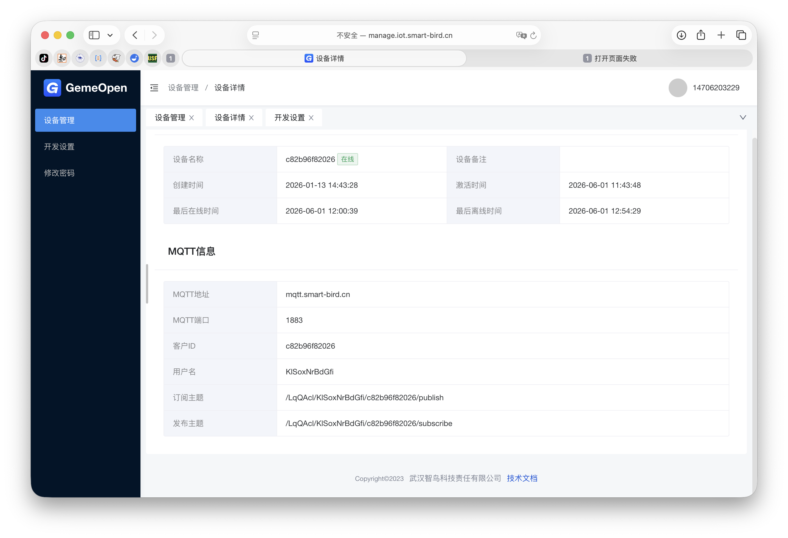
图5-2 设备详情页面，获取设备 MAC、订阅主题和发布主题
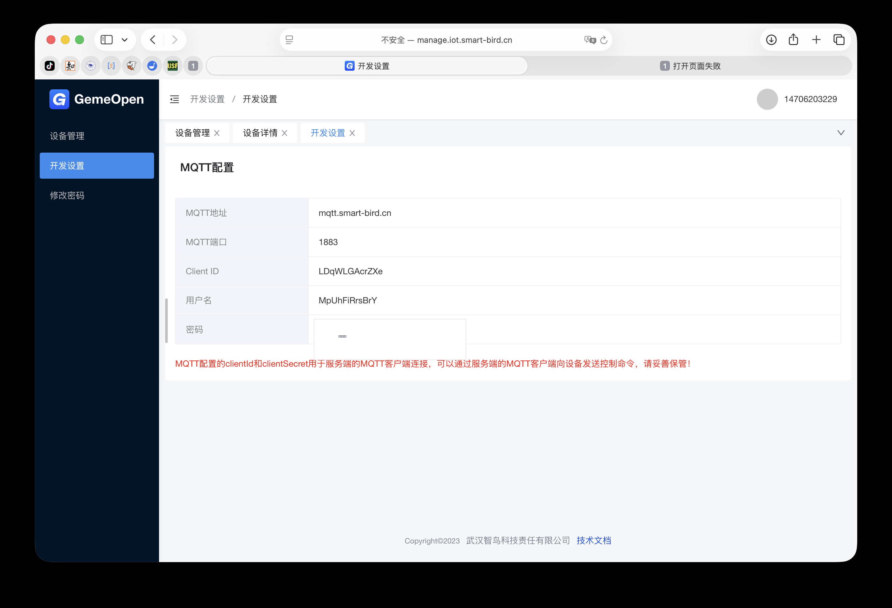
图5-3 开发设置页面，获取 MQTT Client ID、用户名和密码（密码已脱敏）
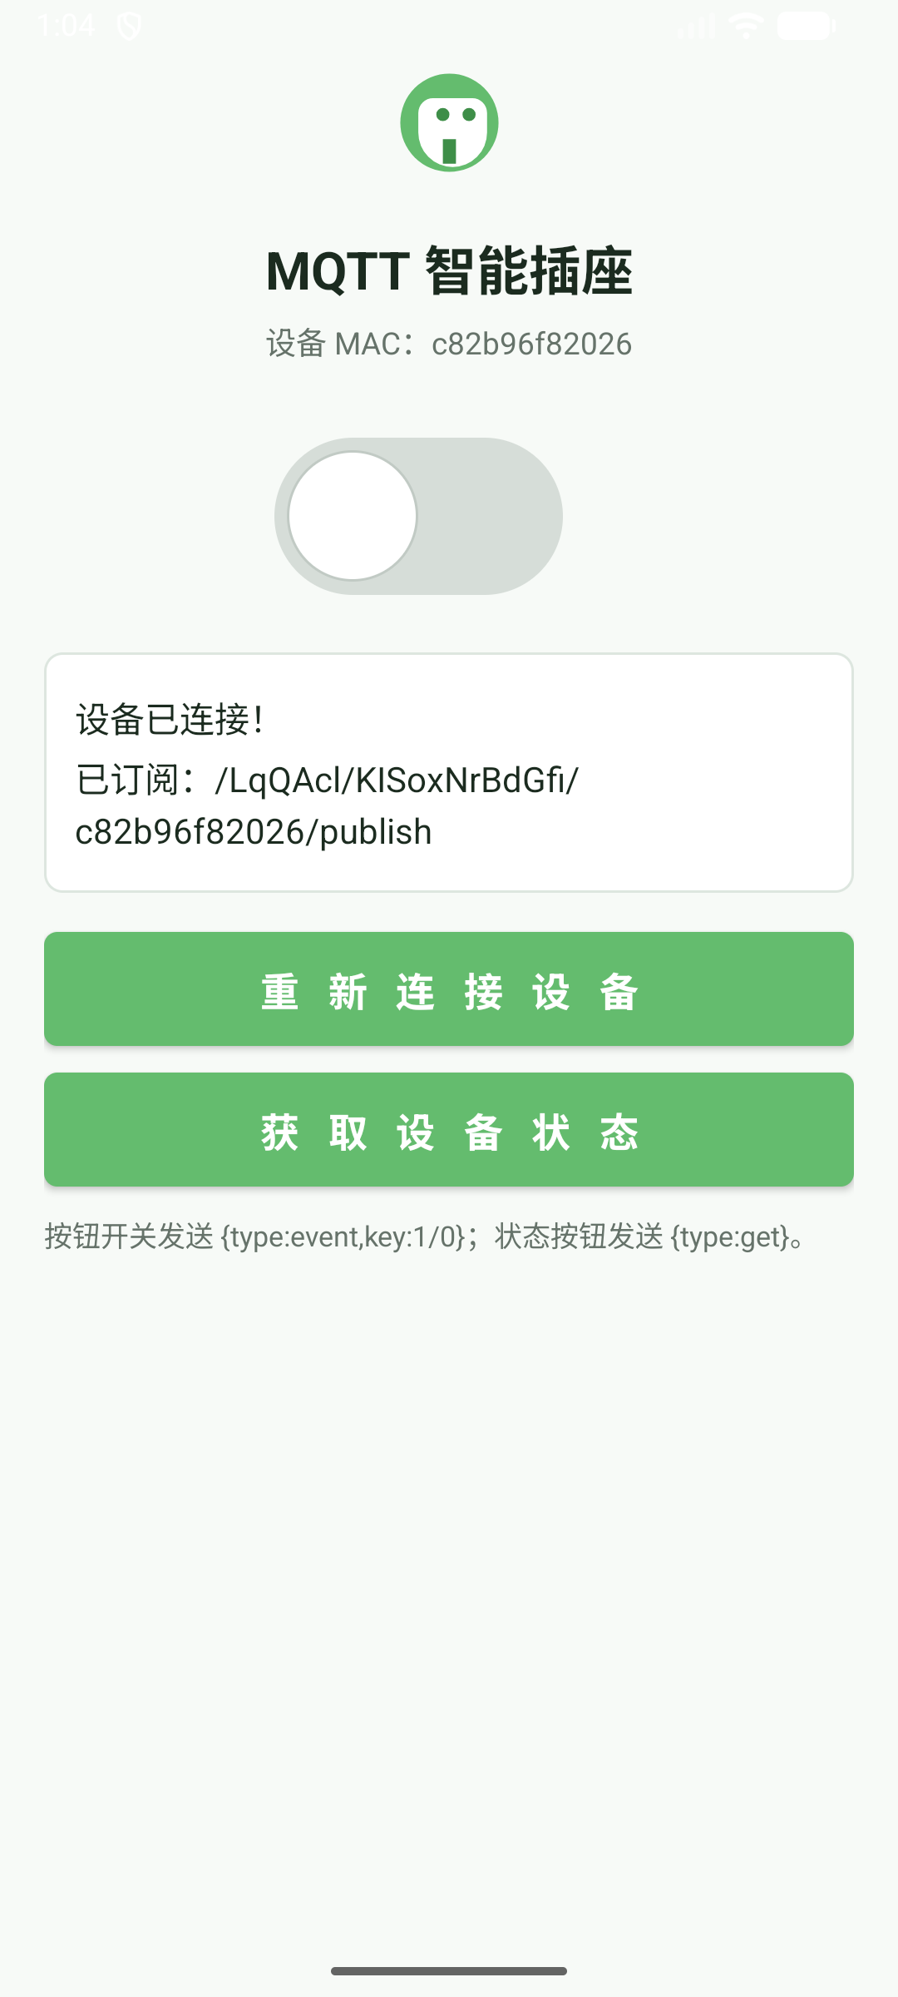
图5-4 Android App 运行界面，MQTT Broker 连接成功并完成主题订阅
3. 核心源码
（1）MqttConfig.java：保存 Broker 地址、客户端凭据和设备主题
package cn.edu.practice.mqttsocket;
public final class MqttConfig {
public static final String HOST = "tcp://mqtt.smart-bird.cn";
public static final String PORT = "1883";
public static final String CLIENT_ID = "LDqWLGacrZXe";
public static final String USER_NAME = "MpUhFiRrsBrY";
public static final String PASSWORD = "请填写开发设置中的MQTT密码";
public static final String DEVICE_MAC = "c82b96f82026";
public static final String SUBSCRIBE_TOPIC = "/LqQAcl/KISoxNrBdGfi/c82b96f82026/publish";
public static final String PUBLISH_TOPIC = "/LqQAcl/KISoxNrBdGfi/c82b96f82026/subscribe";
private MqttConfig() {
}
public static boolean hasPassword() {
return !"请填写开发设置中的MQTT密码".equals(PASSWORD);
}
}
（2）MqttService.java：建立连接、订阅主题、发布消息并判断连接状态
package cn.edu.practice.mqttsocket;
import android.os.Handler;
import android.os.Looper;
import android.util.Log;
import org.eclipse.paho.client.mqttv3.MqttClient;
import org.eclipse.paho.client.mqttv3.MqttConnectOptions;
import org.eclipse.paho.client.mqttv3.MqttException;
import org.eclipse.paho.client.mqttv3.MqttMessage;
import org.eclipse.paho.client.mqttv3.persist.MemoryPersistence;
import java.util.concurrent.ExecutorService;
import java.util.concurrent.Executors;
public class MqttService {
private static final String TAG = "MqttService";
private static final boolean CLEAN_SESSION = false;
private static MqttClient client;
private static final ExecutorService EXECUTOR = Executors.newSingleThreadExecutor();
private static final Handler MAIN = new Handler(Looper.getMainLooper());
private MainActivity mainActivity;
public MqttService() throws MqttException {
if (client == null) {
client = new MqttClient(
MqttConfig.HOST + ":" + MqttConfig.PORT,
MqttConfig.CLIENT_ID,
new MemoryPersistence()
);
}
}
public void init(MainActivity activity) {
this.mainActivity = activity;
connect();
}
private void connect() {
if (!MqttConfig.hasPassword()) {
postStatus("已读取设备 MQTT 信息，还需要在 MqttConfig.java 填写平台密码后才能真实连接。");
return;
}
EXECUTOR.execute(() -> {
try {
MqttConnectOptions options = new MqttConnectOptions();
options.setCleanSession(CLEAN_SESSION);
options.setUserName(MqttConfig.USER_NAME);
options.setPassword(MqttConfig.PASSWORD.toCharArray());
options.setConnectionTimeout(200);
options.setKeepAliveInterval(30);
options.setAutomaticReconnect(true);
client.setCallback(new MessageCallback(mainActivity));
if (!client.isConnected()) {
client.connect(options);
}
subscribe(MqttConfig.SUBSCRIBE_TOPIC);
postStatus("设备已连接！\n已订阅：" + MqttConfig.SUBSCRIBE_TOPIC);
} catch (Exception e) {
Log.e(TAG, "connect failed", e);
postStatus("连接失败：" + e.getMessage());
}
});
}
public static void subscribe(String topic) {
EXECUTOR.execute(() -> {
try {
if (client != null && client.isConnected()) {
client.subscribe(topic, 0);
}
} catch (Exception e) {
Log.e(TAG, "subscribe failed", e);
}
});
}
public static void sendMessage(String message, String topic, Integer qos) {
EXECUTOR.execute(() -> {
try {
if (client == null || !client.isConnected()) {
Log.w(TAG, "MQTT is not connected, ignore message: " + message);
return;
}
MqttMessage mqttMessage = new MqttMessage();
mqttMessage.setQos(qos);
mqttMessage.setRetained(fal
// ......后续代码见工程源码文件。
（3）MqttController.java：封装打开、关闭、状态查询和基本信息查询指令
package cn.edu.practice.mqttsocket;
public class MqttController {
private MqttController() {
}
public static void open() {
MqttService.sendMessage("{\"type\":\"event\",\"key\":1}", MqttConfig.PUBLISH_TOPIC, 0);
}
public static void close() {
MqttService.sendMessage("{\"type\":\"event\",\"key\":0}", MqttConfig.PUBLISH_TOPIC, 0);
}
public static void getStatus() {
MqttService.sendMessage("{\"type\":\"get\"}", MqttConfig.PUBLISH_TOPIC, 0);
}
public static void getInfo() {
MqttService.sendMessage("{\"type\":\"info\"}", MqttConfig.PUBLISH_TOPIC, 0);
}
}
（4）MessageCallback.java：接收 MQTT 消息并解析 JSON 后刷新界面
package cn.edu.practice.mqttsocket;
import android.os.Message;
import android.util.Log;
import android.widget.Toast;
import com.google.gson.Gson;
import org.eclipse.paho.client.mqttv3.IMqttDeliveryToken;
import org.eclipse.paho.client.mqttv3.MqttCallbackExtended;
import org.eclipse.paho.client.mqttv3.MqttException;
import org.eclipse.paho.client.mqttv3.MqttMessage;
public class MessageCallback implements MqttCallbackExtended {
private static final String TAG = "MessageCallback";
private final MainActivity mainActivity;
MessageCallback(MainActivity activity) {
this.mainActivity = activity;
}
@Override
public void connectComplete(boolean reconnect, String serverURI) {
Log.i(TAG, "GeekOpen -> 连接成功，重新连接：" + reconnect + "，地址：" + serverURI);
}
@Override
public void connectionLost(Throwable throwable) {
String reason = throwable == null ? "未知原因" : throwable.getMessage();
Log.i(TAG, "GeekOpen -> 连接断开：" + reason);
mainActivity.runOnUiThread(() ->
Toast.makeText(mainActivity, "设备已断开！", Toast.LENGTH_LONG).show()
);
}
@Override
public void deliveryComplete(IMqttDeliveryToken token) {
try {
Log.i(TAG, "GeekOpen -> 服务端发送文本消息到设备完成，消息："
+ new String(token.getMessage().getPayload()));
} catch (MqttException e) {
Log.e(TAG, "deliveryComplete failed", e);
}
}
@Override
public void messageArrived(String topic, MqttMessage mqttMessage) {
String payload = new String(mqttMessage.getPayload());
Log.i(TAG, "GeekOpen -> 服务端收到设备消息，topic：" + topic);
Log.i(TAG, "GeekOpen -> 服务端收到设备消息，内容：" + payload);
try {
CallBackVo parse = new Gson().fromJson(payload, CallBackVo.class);
if (parse.getKey() != null) {
if (parse.getKey() == 1 && !mainActivity.tgBt.isChecked()) {
Message msg = mainActivity.handler.obtainMessage();
msg.what = MainActivity.MSG_SOCKET_ON;
mainActivity.handler.sendMessage(msg);
} else if (parse.getKey() == 0 && mainActivity.tgBt.isChecked()) {
Message msg = mainActivity.handler.obtainMessage();
msg.what = MainActivity.MSG_SOCKET_OFF;
mainActivity.handler.sendMessage(msg);
}
}
if (parse.getPower() != null || parse.getVoltage() != null || parse.getCurrent() != null) {
String[] details = new String[]{
"功率(W)：" + valueOf(parse.getPower()),
"电压(V)：" + valueOf(parse.getVoltage()),
"电流(A)：" + valueOf(parse.getCurrent()),
"电能(kWh)：" + valueOf(parse.getEnergy()),
"状态：" + (parse.getKey() != null && parse.getKey() == 1 ? "打开" : "关闭")
};
Message msg = mainActivity.handler.obtainMessage();
msg.what = MainActivity.MSG_STATUS_DETAIL;
msg.obj = details;
mainActivity.handler.sendMessage(msg);
}
Messag
// ......后续代码见工程源码文件。
（5）MainActivity.java：绑定界面控件、处理按钮点击和 Handler 消息
package cn.edu.practice.mqttsocket;
import android.content.DialogInterface;
import android.os.Bundle;
import android.os.Handler;
import android.os.Looper;
import android.os.Message;
import android.view.View;
import android.widget.CompoundButton;
import android.widget.TextView;
import android.widget.Toast;
import android.widget.ToggleButton;
import androidx.annotation.NonNull;
import androidx.appcompat.app.AlertDialog;
import androidx.appcompat.app.AppCompatActivity;
import org.eclipse.paho.client.mqttv3.MqttException;
public class MainActivity extends AppCompatActivity {
static final int MSG_TEXT = 1;
static final int MSG_SOCKET_ON = 2;
static final int MSG_SOCKET_OFF = 3;
static final int MSG_STATUS_DETAIL = 4;
TextView tvMsg;
ToggleButton tgBt;
MqttService mqttService;
private boolean updatingFromDevice = false;
public final Handler handler = new Handler(Looper.getMainLooper()) {
@Override
public void handleMessage(@NonNull Message msg) {
super.handleMessage(msg);
if (msg.what == MSG_TEXT) {
tvMsg.setText(String.valueOf(msg.obj));
} else if (msg.what == MSG_SOCKET_ON) {
setToggleFromDevice(true);
} else if (msg.what == MSG_SOCKET_OFF) {
setToggleFromDevice(false);
} else if (msg.what == MSG_STATUS_DETAIL) {
showDetailAlertDialog((String[]) msg.obj);
}
}
};
@Override
protected void onCreate(Bundle savedInstanceState) {
super.onCreate(savedInstanceState);
setContentView(R.layout.activity_main);
tvMsg = findViewById(R.id.tv_msg);
tgBt = findViewById(R.id.tg_bt);
connectMqtt();
tgBt.setOnCheckedChangeListener(new CompoundButton.OnCheckedChangeListener() {
@Override
public void onCheckedChanged(CompoundButton buttonView, boolean isChecked) {
if (updatingFromDevice) {
return;
}
if (!MqttService.isConnected()) {
showStatus("设备尚未连接，请先填写 MQTT 密码并重新连接。");
return;
}
if (isChecked) {
MqttController.open();
showStatus("已发送打开插座命令。");
} else {
MqttController.close();
showStatus("已发送关闭插座命令。");
}
}
});
}
public void connect(View v) {
if (!MqttService.isConnected()) {
connectMqtt();
} else {
Toast.makeText(this, "设备已连接！", Toast.LENGTH_LONG).show();
}
}
public void getStatus(View v) {
if (!MqttService.isConnected()) {
connectMqtt();
} else {
MqttController.getStatus();
}
}
public void showStatus(String text) {
tvMsg.setText(text);
}
public void showDetailAlertDialog(String[] details) {
AlertDialog alert = new AlertDialog.Builder(this)
.setIcon(R.drawable.ic_socket)
.setTitle("智能转换器信息：")
.setItems(details, new DialogInt
// ......后续代码见工程源码文件。

六、实验小结（本次实验的收获、遇到的问题和解决方案等）
本次实验小结
通过本次实验，我熟悉了 MQTT 发布/订阅模型在物联网设备控制中的使用方式，理解了 Broker、Client ID、用户名、密码、订阅主题和发布主题之间的关系。实验中先在 GemoOpen 平台完成设备绑定，确认设备在线，再从设备详情和开发设置页面获取 Android 客户端连接所需参数。
在 Android 端实现时，我使用 Paho MQTT 客户端建立连接，使用 Gson 解析智能插座返回的 JSON 数据，并通过 Handler 将 MQTT 回调线程中的数据安全地更新到界面。ToggleButton 使用 selector 实现开关状态切换效果，按钮用于重新连接和获取设备状态，整体完成了“连接设备、订阅消息、发送控制指令、解析返回状态”的流程。
实验中遇到的主要问题是设备详情页和开发设置页提供的 Client ID 含义不同：设备详情页中的客户 ID 属于设备侧信息，而 Android 程序作为 MQTT 客户端连接 Broker 时应使用开发设置中的 Client ID、用户名和密码；订阅主题和发布主题则来自设备详情页。区分这两组信息后，程序能够成功连接 MQTT Broker 并完成主题订阅。上传版本对密码做了保护，避免公开仓库泄露设备控制凭据。

